|  |  |  |  |
| --- | --- | --- | --- |
| **Adı:** |  | **…………………. Ortaokulu** |  |
| **Soyadı:** |  | **………………. Eğitim Öğretim Yılı** | Tarih: ……/……/ 20.. |
| **Sınıfı:** |  | **DİN KÜLTÜRÜ VE AHLAK BİLGİSİ** | Aldığı Not |
| **No:** |  | **8. Sınıf 1.Dönem 2. Yazılı / Sınav Soruları** |  |
|  |  |  |  |

1. Aşağıda verilen soruları uygun şekilde cevaplayınız. (KAZANIM 8.2.2) (36 Puan)

a. Zekat kimlere verilir 5 madde ile açıklayınız. (10 P)

b. Altın, büyükbaş, maden, deve, küçükbaşın zekat oranlarını yazınız. (10 P)

**Küçükbaş Hayvan:**

**Deve:**

**Maden:**

**Büyükbaş hayvan:**

**Altın:**

c. Zekat kimlere verilmez 5 madde ile açıklayınız. (10 P)

d. Fitrenin hükmü, miktarı, ne zaman verildiğini yazınız.(6 P)

1. Zekat verirken dikkat etmemiz gereken kurallardan 3 tanesini yazınız. ( KAZANIM 8.2.3) (9 Puan)
2. Aşağıdaki bilgilerin hangi evrensel yasaya ait olduğunu yazınız. ( KAZANIM 8.1.1) ( 6 Puan)

BİLGİLER

1. Gelir dağılımının adil olduğu yerde yoksulluğun azalması

**2.** Mevsimlerin oluşması

**3.** Bitkilerin fotosentez yapması

YASA ÇEŞİDİ

1. **Maun Suresi’nde boş bırakılan yerleri uygun şekilde doldurunuz.(KAZANIM8.2.5) (10 Puan)**

Eraeytellezi bid din.

yedu’ul yetim.

Vela yehuddu ala Feveylün lil musallin. Ellezine hüm an Ellezine hum yuraun. Ve Maun.

1. Hz. Şuayb (as) ile ilgili verilen bilgileri doldurunuz. (KAZANIM 8.2.4 ) (15 Puan)

Gönderildiği 2 toplumun adı:

Hz. Musa (as) ile olan akrabalığı:

Hitabetinin güzel, konuşmasının etkileyici olmasından dolayı verilen lakap:

1. Aşağıdaki boşlukları irade çeşitlerinden uygun olanlarla doldurunuz. (KAZANIM 8.1.2) (10 PUAN)

Kişinin doğduğu yer, zaman, cinsiyet, göz rengi

örnektir.

Kişinin yaptığı iyi ve kötü işler, namaz kılmak gibi eylemleri örnektir.

“ Takva sahipleri bollukta da darlıkta daAllah için harcarlar. Öfkelerini yutarlar ve insanları affederler.” (Al-i İmran 134)

“ Mü’minler birbirlerine merhamet etmekte, birbirlerini sevmekte ve birbirlerini korumakta bir vücudun organları gibidir. Vücudun herhangi bir organı hastalandığında bütün vücut bundan rahatsız olur..” (Hadisi Şerif)

1. Yukarıdaki ayet ve hadislerden hareket ederek tavsiye edilen 2 madde yazınız.(KAZANIM 8.2.1 ) (6 Puan)
2. Aşağıda verilen boşlukları uygun kelimelerle doldurunuz.(KAZANIM 8.1.3) ( 8 Puan)

Kişinin rızkını kazanmak için bedenen veya zihnen çaba sarfetmesine denir.

Kişinin üzerine düşen sorumluluğu yerine getirip sonucu Allah’a bırakmasına denir.

|  |
| --- |
| Başarılar Dilerim ☺ |
| Din Kültürü ve Ahlak Bilgisi Öğretmeni |
| …………………………………………. |

DİN KÜLTÜRÜ VE AHLAK BİLGİSİ

8. Sınıf 2.Dönem 1. Yazılı / Test Sınavı-1

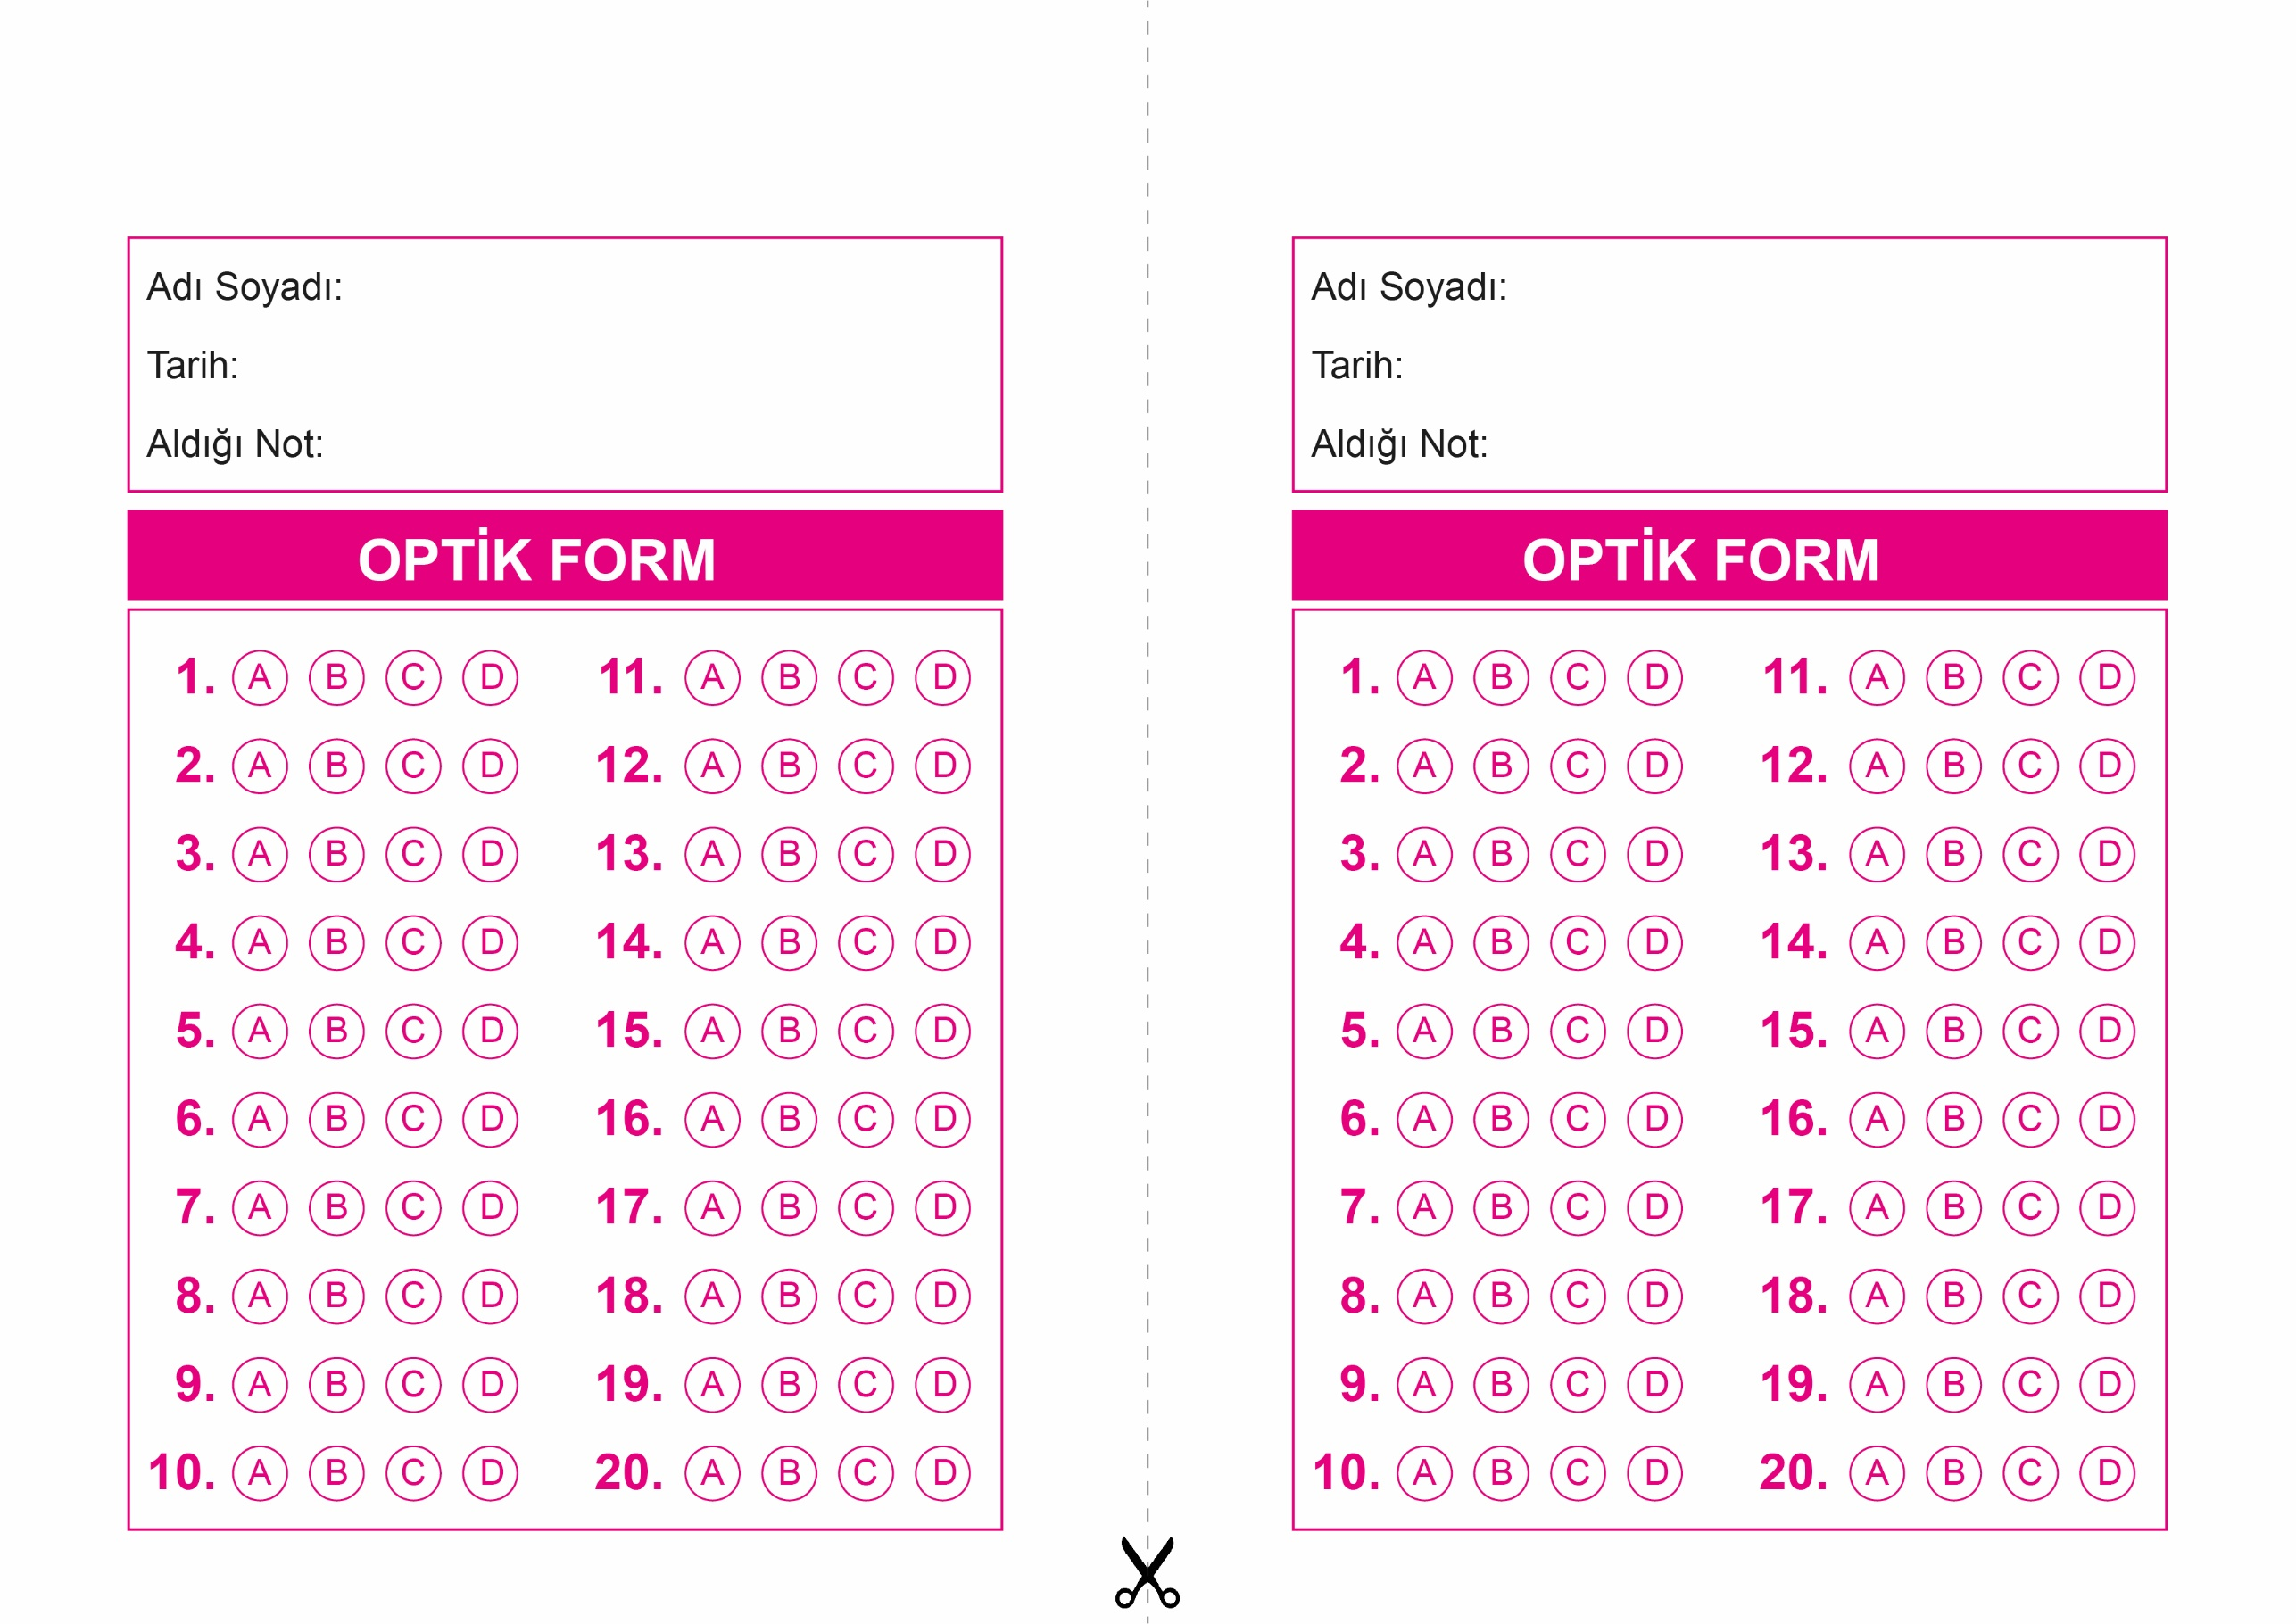

DİN KÜLTÜRÜ VE AHLAK BİLGİSİ

6. Sınıf 2.Dönem 1. Yazılı / Sınav Soruları

OPTİK FORMU FOTOKOPİ İLE (A4 KAĞIDI) ÇOĞALTTIKTAN SONRA BURADAN KESEBİLİRSİNİZ.

DİN KÜLTÜRÜ VE AHLAK BİLGİSİ

8. Sınıf 2.Dönem 1. Yazılı / Test Sınavı-1



**8. SINIF SINAV VE CEVAP ANAHTARI İÇİN TIKLAYINIZ**

